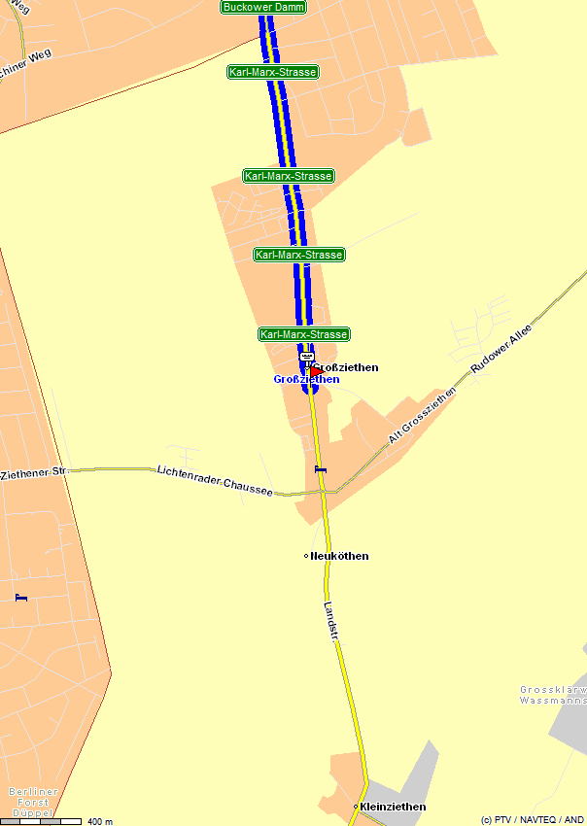 Von Hamburg / Tegel kommend
Berliner Stadtautobahn SÜD
Ausfahrt Gradestr.
links in Gradestr,
nächste rechts in Tempelhofer Weg
2. Rechts in Britzer Damm (weiter Ab ☺)
Von der A13 / A113 Ausfahrt Stubenrauch Str.
links in Stubenrauchstr.
rechts in Rudowerstr.
Links in Johannistaler Chaussee
Links in Buckower Damm
(weiter ☺ ) gerade weiter Buckower Damm
gerade weiter Karl-Marx-Str. 122
Hotel „Haus Belger“ ist links an der Ecke
Tel: 03379 44 22 - 0
http://www.haus-belger.de/lage-a-anfahrt.html

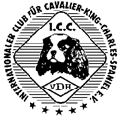
Internationaler Club für
Cavalier-King-Charles-Spaniel e.V.
Landesgruppe Berlin Brandenburg,
Sachsen-Anhalt
&

Mecklenburg-Vorpommern

Rosen-Cavalier-Schau

Hotel Haus Belger, Karl-Marx-Str. 122 12529 Schönefeld/OTGroßziethen WWW.haus-belger.de

Mit Vergabe von Jug. CAC-CAC-VDH-CAC
Rosencavalier Rüde & Hündin
Samstag, den 25. Juni 2011
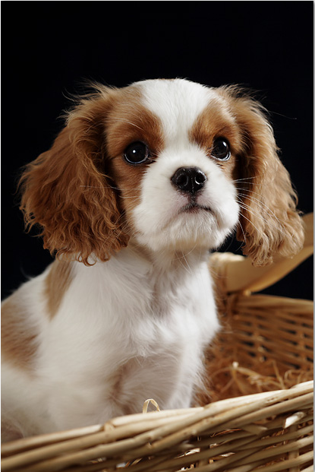

Im Internet
WWW.icc-lg-bb.de

